Resolución del Pleno del Instituto de Transparencia, Acceso a la Información Pública y Protección de Datos Personales del Estado de México y Municipios, con domicilio en Metepec, Estado de México, de fecha de diecisiete de agosto de dos mil veintidós.

VISTO el expediente conformado con motivo del Recurso de Revisión, 10421/INFOEM/IP/RR/2022 interpuesto por XX, en lo sucesivo el Recurrente o Particular, en contra de la respuesta del Sujeto Obligado, Ayuntamiento de Atlacomulco, se emite la presente Resolución, con base en los Antecedentes y Considerandos que a continuación se exponen:

A N T E C E D E N T E S

I. Presentación de la solicitud de información.

El veinticinco de abril de dos mil veintidós, el Particular presentó una solicitud de acceso a la información pública vía el Sistema de Acceso a la Información Mexiquense (SAIMEX), ante Ayuntamiento de Atlacomulco, en los siguientes términos:

Solicitud de folio: 00215/ATLACOM/IP/2022
DESCRIPCIÓN CLARA Y PRECISA DE LA INFORMACIÓN SOLICITADA:
Solicito las estadísticas de la primera, tercera regiduría y de la unidad de transparencia

MODALIDAD DE ENTREGA
A través del SAIMEX.

II. Solicitud de aclaración.

En fecha dos de mayo de dos mil veintidós; a través de Sistema de Acceso a la Información Mexiquense (SAIMEX), el Sujeto Obligado solicitó al Particular que le aclarara la solicitud de información, en los siguientes términos:

Con fundamento en el articulo 159 de la Ley de Transparencia y Acceso a la Información Pública del Estado de México y Municipios, se le requiere para que dentro del plazo de diez días hábiles realice lo siguiente:
Estimado (a) solicitante: Referente a su requerimiento de información referente a :Solicito las estadísticas de la primera, tercera regiduría y de la unidad de transparencia, se le solicita de la manera más atenta haga la aclaración de que tipo de estadísticas requiere de cada una de las áreas en mención. Sin otro particular, quedo atenta
En caso de que no se desahogue el requerimiento señalado dentro del plazo citado se tendrá por no presentada la solicitud de información, quedando a salvo sus derechos para volver a presentar la solicitud, lo anterior con fundamento en el artículo 159 de la Ley invocada.
(Énfasis añadido)

Cabe precisar que de las constancias que obran en el expediente digital del Sistema de Acceso a la Información Mexiquense (SAIMEX), se advierte que el Particular no desahogo la solicitud de aclaración formulada por el Sujeto Obligado.

III. Respuesta del Sujeto Obligado.

En fecha diecisiete de mayo de dos mil veintidós, mediante el Sistema de Acceso a la Información Mexiquense (SAIMEX), el Sujeto Obligado dio respuesta en los siguientes términos:
…
ESTIMADO (A) SOLICITANTE P R E S E N T E: Sea este el medio para saludarle, al mismo tiempo en atención a su solicitud de acceso a la información pública, y con fundamento en el artículo 53 fracción II y 163 de la Ley de Transparencia y acceso a la Información Pública del Estado de México y Municipios, misma que fue turnada al Servidor Público habilitado, se presenta la respuesta a dicha solicitud. Finalmente, hacer de su conocimiento que el recurso de revisión, es una garantía secundaria, mediante la cual, se puede subsanar cualquier posible afectación a su derecho de acceso a la información (Art. 176) y que esta contemplada en los causales establecidos en el artículo 179,incisos I AL XIV. Sin otro particular de momento, quedo atenta..
…
(Énfasis añadido)

El Sujeto Obligado adjuntó a su respuesta cinco archivos en formato pdf, que muestran lo siguiente:

- Oficio 3R/058/2022, suscrito por la Tercera Regidora, en el que señaló las funciones de los regidores y entregó un extracto del informe que entregó ante la Unidad de Información, Planeación, Programación y Evaluación, en el que se observan: un cuadro con la descripción de metas de actividades y su porcentaje de avance y una gráfica con el índice de avance alcanzado.
- Oficio Of.PR/126/05/2022, suscrito por la Primera Regiduría en el que remitió un extracto del primer informe de actividades, en el que menciona que se advierten los avances trimestrales de metas de actividad por proyecto, en el que se advierten datos y porcentajes estadísticos de dicho avance.
- Informe de actividades de la Primera Regiduría.
- Formato PbRM-08c, correspondiente al Avance Trimestral de Metas de Actividad por Proyecto de la Primera Regiduría, en el que se observa el porcentaje de avance de las metas de actividades.
- Archivo en formato Excel, en el que se advierten estadísticas y gráficas relacionadas con las solicitudes de información recibidas en la Unidad de Transparencia.

IV. Interposición del Recurso de Revisión.

Con fecha primero de junio de dos mil veintidós, a través del Sistema de Acceso a la Información Mexiquense (SAIMEX) se interpuso el presente Recurso de Revisión por el Recurrente en contra de la respuesta del Sujeto Obligado, en los siguientes términos:

ACTO IMPUGNADO
Pedi estadisticas y me estan entregando otros reportes. requiero lo de la solicitud incial (Sic.)

RAZONES O MOTIVOS DE LA INCONFORMIDAD
Pedi estadisticas y me estan entregando otros reportes. requiero lo de la solicitud incial (Sic)
(Énfasis añadido)

V. Trámite del Recurso de Revisión ante este Instituto.

a) Turno del Recurso de Revisión.

El primero de junio de dos mil veintidós, el Sistema de Acceso a la Información Mexiquense (SAIMEX), asignó el número de expediente 10421/INFOEM/IP/RR/2022, al medio de impugnación que nos ocupa, con base en el sistema aprobado por el Pleno de este Órgano Garante y lo turnó al Comisionado Ponente Luis Gustavo Parra Noriega, para los efectos del artículo 185, fracción I de la Ley de Transparencia y Acceso a la Información Pública del Estado de México y Municipios.

b) Admisión del Recurso de Revisión.

El seis de junio de dos mil veintidós, se acordó la admisión del Recurso de Revisión interpuesto por el Recurrente en contra del Sujeto Obligado, en términos del artículo 185, fracciones I y II de la Ley de Transparencia y Acceso a la Información Pública del Estado de México y Municipios, el cual fue notificado a las partes, el mismo día, a través del Sistema de Acceso a la Información Mexiquense (SAIMEX), en el que se les otorgó un plazo de siete días hábiles posteriores a la misma, para que manifestaran lo que a su derecho conviniera y formularan alegatos.

c) Informe Justificado.

En fecha diez de junio de dos mil veintidós, el Sujeto Obligado a través de Sistema de Acceso a la Información Mexiquense (SAIMEX), rindió informe justificado mediante un archivo en formato pdf, del que se observa un documento suscrito por la Titular de la Unidad de Transparencia en el que medularmente ratificó su respuesta inicial y señaló lo siguiente:

…
Por todo lo referido, se hace de su conocimiento que las regidurías no están obligadas, ni tienen la facultad de entregar estadísticas, sin embargo se le proporcionó al solicitante documentos que contienen porcentajes de actividades realizadas conforme obra en sus archivo, por lo que corresponde a la Unidad de Transparencia se envío el documento que se publicó en Ipomex y el que obra en los archivos de esta Unidad de Transparencia.
….

d) Vista del Informe Justificado

El once de agosto de dos mil veintidós, se dictó acuerdo mediante el cual se puso a la vista del Particular, los archivos entregados por el Sujeto Obligado como informe justificado, el cual fue notificado a las partes, en la misma fecha, a través del Sistema de Acceso a la Información Mexiquense (SAIMEX); ello con la finalidad de que el Recurrente realizara las manifestaciones que en derecho correspondan.

e) Manifestaciones del Recurrente.

De las constancias que integran el expediente digital que obra en el Sistema de Acceso a la Información Mexiquense (SAIMEX), se advierte que el Recurrente no añadió manifestaciones adicionales.

f) Ampliación del plazo para resolver.

En fecha nueve de agosto de dos mil veintidós, el Comisionado Ponente, con fundamento en lo dispuesto por el artículo 181, párrafo tercero, de la Ley de Transparencia y Acceso a la Información Pública del Estado de México y Municipios, se amplía por un periodo razonable, el plazo para resolver el citado Medio de Impugnación, con el fin de contar con los elementos suficientes para proponer al Pleno de este Instituto la resolución que en derecho corresponda, plazo en el que se podría allegar de la información necesaria que permita analizar, estudiar y resolver el fondo del mismo; acto que fue notificado a las partes, mediante el Sistema de Acceso a la Información Mexiquense (SAIMEX), en la misma fecha.

g) Cierre de instrucción.

El dieciséis de agosto de dos mil veintidós, al no existir diligencias pendientes por desahogar, se emitió el acuerdo por medio del cual se declaró cerrada la instrucción y se determinó pasar los expedientes a resolución, en términos de lo dispuesto en los artículos 185, fracciones VI y VIII, de la Ley de Transparencia y Acceso a la Información Pública del Estado de México y Municipios, mismo que fue notificado a las partes el mismo día, a través del Sistema de Acceso a la Información Mexiquense (SAIMEX).

En razón de que fue debidamente sustanciado e integrado el expediente electrónico y no existe diligencia pendiente de desahogo, se emite la resolución que conforme a Derecho proceda, de acuerdo a los siguientes:

C O N S I D E R A N D O S

PRIMERO. Competencia.

El Instituto de Transparencia, Acceso a la Información Pública y Protección de Datos Personales del Estado de México y Municipios, es competente para conocer y resolver el presente recurso de revisión interpuesto por la parte Recurrente, conforme a lo dispuesto en los artículos 6°, apartado A, de la Constitución Política de los Estados Unidos Mexicanos; 5°, párrafos trigésimo, trigésimo primero y trigésimo segundo, fracciones I, II, III, IV y V de la Constitución Política del Estado Libre y Soberano de México; 1°, 8°, 9°, 10, 37 y 42, fracciones I, II y III, de la Ley General de Transparencia y Acceso a la Información Pública; 1°, 2°, fracciones II y IV; 13, 29, 36, fracciones I y II; 176, 178, 179, 181 párrafo tercero, 185, 188 y 189 de la Ley Transparencia y Acceso a la Información Pública del Estado de México y Municipios; 7°, 9°, fracciones I y XXIV y 11 del Reglamento Interior del Instituto de Transparencia, Acceso a la Información Pública y Protección de Datos Personales del Estado de México y Municipios.

SEGUNDO. Causales de improcedencia y sobreseimiento.

Causales de improcedencia.

Previo al análisis de fondo del asunto que no ocupa, este Instituto realizará el estudio oficioso de las causales de improcedencia, por tratarse de una cuestión de orden público y de estudio preferente (acorde con el Criterio orientador en la Tesis de Jurisprudencia “IMPROCEDENCIA.” (Semanario Judicial de la Federación, Quinta Época, 1985, pág. 262), el cual establece que debe examinarse previamente la procedencia del juicio de amparo, sea que las partes lo soliciten o no, por ser una cuestión de orden público; de tal suerte, deberá ser desechado cualquier Recurso de Revisión que actualice alguno de los supuestos establecidos en el artículo 191 de la Ley de Transparencia y Acceso a la Información Pública del Estado de México y Municipios, por ser improcedente.

En el presente caso, no se actualiza ninguna de las causales de improcedencia establecidas en el ordenamiento jurídico previamente señalado, toda vez que: el recurso fue presentado dentro del plazo establecido en el artículo 178 de la Ley de Transparencia y Acceso a la Información Pública del Estado de México y Municipios; este Instituto no tiene conocimiento de que se encuentre en trámite algún medio de defensa presentado por el Recurrente ante otra instancia; no existió prevención alguna; la veracidad de la respuesta no formó parte del agravio; ni se realizó una consulta o ampliación a los alcances del requerimiento informativo.

Causales de sobreseimiento.

Por lo que hace a las causales de sobreseimiento, del análisis realizado por este Instituto, se advierte que no se actualiza ninguna de las previstas por el artículo 192 de la Ley de Transparencia y Acceso a la Información Pública del Estado de México y Municipios; lo anterior, en virtud de que no existe constancia en el expediente en que se actúa, de que el Recurrente se hubiera desistido del recurso, hubiera fallecido, que sobreviniera alguna causal de improcedencia, que el Sujeto Obligado hubiese modificado o revocado el acto impugnado, o bien que el recurso de revisión hubiera quedado sin materia.

Por tales motivos, se considera procedente entrar al fondo del presente asunto.

TERCERO. Determinación de la Controversia.

El Particular solicitó las estadísticas de los siguientes:
- Primera Regiduría
- Tercera Regiduría
- Unidad de Transparencia

De la solicitud de información, el Sujeto Obligado solicitó al Particular que aclarara a qué tipo de estadística se refería; sin embargo, el Particular no desahogo la solicitud de aclaración; por lo que el Sujeto Obligado emitió respuesta, mediante la cual, remitió extractos de los informes de actividades de la Primera y Tercera Regiduría; del que se advierten datos estadísticos relacionados con los avances a las meta de la actividades que tienen programadas; inclusive se entregó el Formato PbRM-08 de la Primera Regiduría; y de la Unida de Transparencia se remitió un archivo que tiene estadísticas y gráficas de las solicitudes de información que fueron recibidas.

Derivado de la respuesta; el Particular interpuso el presente Recurso de Revisión, en el que se inconformó bajo el argumento de que se le entregaron reportes y que el pide estadísticas, por lo que reiteró su solicitud inicial.

Durante la sustanciación del Recurso de Revisión, el Sujeto Obligado rindió informe justificado en el que medularmente indicó que las Regidurías no se encuentran obligadas, ni tienen facultades para generar estadísticas y que le entregaron la información que obra en sus archivos; y reitero la entrega de las estadísticas de la Unidad de Transparencia.

Finalmente, en el asunto que nos ocupa se actualiza la causal de procedencia señalada en el artículo 179, fracción VI de la Ley de la materia, pues el Particular se quejó de la entrega de información que no corresponde con lo solicitado.

CUARTO. Marco normativo aplicable en materia de transparencia y acceso a la información pública.

El artículo 6°, Apartado A), fracción I de la Constitución Política de los Estados Unidos Mexicanos, establece que toda la información en posesión de cualquier autoridad es pública y sólo podrá ser reservada temporalmente por razones de interés público.

La Ley General de Transparencia y Acceso a la Información Pública, publicada en el Diario Oficial de la Federación el 4 de mayo de 2015, dispone en su artículo 70, la información que se considera corresponde a las Obligaciones de Transparencia, la cual debe estar disponible para cualquier persona de manera permanente y actualizada.

Por su parte, en materia local, el artículo 5°, fracción I de la Constitución Política del Estado Libre y Soberano de México, es coincidente con la Constitución Federal, en el sentido de la publicidad de toda la información, con la única restricción de proteger el interés público, así como la información referente a la intimidad de la vida privada y la imagen de las personas, con las excepciones que establezca la ley reglamentaria.

Por su parte, la Ley de Transparencia y Acceso a la Información Pública del Estado de México y Municipios (Reglamentaria del artículo 5° de la Constitución Local), establece lo siguiente:

El artículo 12, que, quienes generen, recopilen, administren, manejen, procesen, archiven o conserven información pública serán responsables de la misma.

El artículo 18, que, los Sujetos Obligados deberán documentar todo acto que derive del ejercicio de sus facultades, competencias o funciones, considerando desde su origen la eventual publicidad y reutilización de la información que generen.

El artículo 19, que, se presume que la información debe existir si se refiere a las facultades, competencias y funciones que los ordenamientos jurídicos aplicables otorgan a los sujetos obligados y en caso de que dichas facultades no se hayan ejercido, se deberá motivar la respuesta en función de las causas que motivaron tal circunstancia.

QUINTO. Estudio de Fondo.

En principio, es de suma importancia señalar los objetivos de la Ley de Transparencia y Acceso a la Información Pública del Estado de México y Municipios, en relación con la obligación de acceso por parte de los Sujetos Obligados, los cuales se encuentran establecidos en el artículo 2° de dicho ordenamiento jurídico y son los siguientes:

- Proveer lo necesario para garantizar a toda persona el derecho de acceso a la información pública, a través de procedimientos sencillos, expeditos, oportunos y gratuitos;

- Transparentar la gestión pública, mediante la difusión de la información generada por los Sujetos Obligados, y

- Promover, fomentar y difundir la cultura de la transparencia en el ejercicio de la función pública, el acceso a la información y la participación ciudadana, así como, la rendición de cuentas.

Conforme a lo anterior, se deprende que los objetivos de la Ley de la materia son establecer las bases que regirán las formas para garantizar el derecho de acceso a la información, mediante procesos sencillos y expeditos, la promoción, fomento y difusión de la cultura de transparencia y la rendición de cuentas, a través del establecimiento de políticas públicas y mecanismos que garanticen la publicidad de información oportuna, verificable, comprensible, actualizada y completa.

En ese orden de ideas, para la atención de las solicitudes de acceso a la información, debe privilegiarse el principio de máxima publicidad el cual dispone que toda la información en posesión de los Sujetos Obligados será pública, completa, oportuna y accesible, sujeta a un claro régimen de excepciones que deberán estar definidas y ser legítimas y estrictamente necesarias en una sociedad democrática.

Para lograr lo precisado, los Sujetos Obligados deben seguir el procedimiento para la atención a las solicitudes de acceso a la información, establecido en los artículos 151, 160, 162, 163, 164, 165 y 166, de la Ley de Transparencia y Acceso a la Información Pública del Estado de México y Municipios, el cual es el siguiente:

- Las Unidades de Transparencia de los sujetos obligados deben garantizar las medidas y condiciones de accesibilidad para que toda persona pueda ejercer el derecho de acceso a la información; por lo que, son las responsables de hacer las notificaciones correspondientes, además de llevar a cabo todas las gestiones necesarias para facilitar el acceso de la información;

- La respuesta a los requerimientos informativos, deberán notificarse al interesado en el menor tiempo posible, que no podrá exceder de quince días hábiles, contados a partir del día siguiente a la presentación de esta. Excepcionalmente, el plazo referido podrá ampliarse por siete días hábiles más, cuando existan razones fundadas y motivadas, a través del Comité de Transparencia;

- Las Unidades de Transparencia garantizarán que las solicitudes se turnen a todas las áreas competentes que cuenten con la información o deban tenerla de acuerdo a sus facultades, funciones y atribuciones, para que realicen una búsqueda exhaustiva y razonable de la documentación solicitada, con el fin de que proporcionen las expresiones documentales que se encuentren en sus archivos o que estén constreñidos a elaborar;

- El acceso se dará en la modalidad de entrega y en su caso, de envío elegido por la solicitante, cuando no pueda entregarse en dicha modalidad, el Sujeto Obligado deberá ofrecer otras; por lo cual, deberá fundar y motivar la necesidad de modificar el medio de entrega, y

- Las Unidades de Transparencia, tendrán disponible la información requerida durante un plazo mínimo de sesenta días hábiles, contados a partir de que la solicitante hubiere realizado, en su caso, el pago respectivo, el cual deberá efectuarse en un plazo no mayor a treinta días hábiles; por lo que, una vez trascurrida dicha temporalidad, los Sujetos Obligados darán por concluida la solicitud y procederán de ser el caso, a la destrucción del material;

Análisis de la información solicitada.

Una vez expuesto lo anterior, es menester recordar que el Particular solicitó lo siguiente:
- Primera Regiduría
- Tercera Regiduría
- Unidad de Transparencia

De la solicitud de información, el Sujeto Obligado solicitó al Particular que aclarara a qué tipo de estadística se refería; sin embargo, el Particular no desahogo la solicitud de aclaración; cabe aclarar esta solicitud de información tuvo lugar de conformidad con lo dispuesto en el artículo 159 de la Ley de Transparencia y Acceso a la Información Pública del Estado de México y Municipios, que a la letra menciona:

Artículo 159. Cuando los detalles proporcionados para localizar los documentos resulten insuficientes, incompletos o sean erróneos, la Unidad de Transparencia podrá requerir al solicitante, por una sola vez y dentro de un plazo que no podrá exceder de cinco días hábiles contados a partir de la presentación de la solicitud, para que, en un término de hasta diez días hábiles, indique otros elementos que complementen, corrijan o amplíen los datos proporcionados o bien, precise uno o varios requerimientos de información.
En este requerimiento interrumpirá el plazo de respuesta establecido en el artículo 163 de la presente Ley, por lo que comenzará a computarse nuevamente al día siguiente del desahogo por parte del particular.
En este caso, el sujeto obligado atenderá la solicitud en los términos en que fue desahogado el requerimiento de información adicional.
La solicitud se tendrá por no presentada cuando los solicitantes no atiendan el requerimiento de información adicional, salvo que en la solicitud inicial se aprecien elementos que permitan identificar la información requerida, quedando a salvo los derechos del particular para volver a presentar su solicitud.
En el caso de requerimientos parciales no desahogados, se tendrá por presentada la solicitud por lo que respecta a los contenidos de información que no formaron parte del requerimiento.
(Énfasis añadido)

En atención a lo anterior, si bien el Particular no desahogo el requerimiento de solicitud de aclaración, el Sujeto Obligado en un ejercicio de máxima publicidad atendió la solicitud de información en los términos en los que fue solicitada. Así pues, en atención a que la solicitud atiende a servidores públicos con diversas actividades, se procedan a analizar de manera conjunta las Regidurías y por otra parte, la Unidad de Transparencia.

- De las Regidurías.

Por cuanto hace a las Regidurías, se debe tomar en consideración que el artículo 55 de la Ley Orgánica Municipal del Estado de México; véase: https://legislacion.edomex.gob.mx/sites/legislacion.edomex.gob.mx/files/files/pdf/ley/vig/leyvig022.pdf, establece lo siguiente:

CAPITULO TERCERO
De los Regidores
Artículo 55.- Son atribuciones de los regidores, las siguientes:
I. Asistir puntualmente a las sesiones que celebre el ayuntamiento;
II. Suplir al presidente municipal en sus faltas temporales, en los términos establecidos por este ordenamiento;
III. Vigilar y atender el sector de la administración municipal que les sea encomendado por el ayuntamiento;
IV. Participar responsablemente en las comisiones conferidas por el ayuntamiento y aquéllas que le designe en forma concreta el presidente municipal;
V. Proponer al ayuntamiento, alternativas de solución para la debida atención de los diferentes sectores de la administración municipal;
VI. Promover la participación ciudadana en apoyo a los programas que formule y apruebe el ayuntamiento;
VII. Firmar las Actas de Cabildo, y
VIII. Las demás que les otorgue esta Ley y otras disposiciones aplicables.

De la cita anterior, se desprende que los Regidores no cuentan con facultades que los obliguen a realizar estadísticas de algún tipo en específico; asimismo, el Bando Municipal del Sujeto Obligado, vigente: véase: https://legislacion.edomex.gob.mx/sites/legislacion.edomex.gob.mx/files/files/pdf/bdo/bdo2022/bdo014.pdf, establece en su artículo 77, lo siguiente:

CAPÍTULO III DE LAS REGIDURIAS
Artículo 77. Son atribuciones de las y los regidores, las siguientes:
I. Asistir puntualmente a las sesiones que celebre el Ayuntamiento;
II. Suplir a la o al presidente municipal en sus faltas temporales;
III. Vigilar y atender el sector de la administración municipal que les sea encomendado por el Ayuntamiento;
IV. Participar en las comisiones conferidas por el Ayuntamiento y aquéllas que se le designe;
V. Proponer al Ayuntamiento, alternativas de solución para la debida atención de los diferentes sectores de la administración municipal; y
VI. Las demás que les otorgue Ley Orgánica y otras disposiciones aplicables.

Derivado de lo anterior, es dable concluir que no hay fuente obligacional normativa que constriña a los Regidores a generar estadísticas de algún tipo; cuestión que se robustece con lo expuesto por el Sujeto Obligado a través de informe justificado, en el que señaló justamente que los Regidores no tienen facultades para generar estadísticas.

A pesar de ello, el Sujeto Obligado en un ejercicio de máxima publicidad, remitió en respuesta extractos de los informes de actividades de la Primera y Tercera Regiduría; del que se advierten datos estadísticos relacionados con los avances a las meta de la actividades que tienen programadas; inclusive se entregó el Formato PbRM-08 de la Primera Regiduría.

Cabe señalar que en dichos informes se da cuenta de las actividades que han realizado las Regidurías y el porcentaje de avance que tienen en el cumplimiento de las metas fijadas a cada una; con lo que, pretendieron entregar la información que obra en sus archivos y que se relaciona con las actividades que han realizado.

No se debe dejar de lado que conforme al artículo 12 de la Ley de Transparencia y Acceso a la Información Pública del Estado de México y Municipios, los Sujetos Obligados sólo están constreñidos a proporcionar la información pública que obre en sus archivos, en el estado en que esta se encuentre; por lo que, la entrega no comprende el procesamiento de la misma, ni presentarla conforme al interés del solicitante, además, que tampoco deberá generarla, resumirla, efectuar cálculos o practicar investigaciones.

De esta manera, el derecho de acceso a la información pública se satisface en aquellos casos en que se entregue el soporte documental en el que conste la información solicitada, sin necesidad de elaborar documentos ad hoc; lo cual, toma sustento en el artículo 160 de la Ley de Transparencia y Acceso a la Información Pública del Estado de México y Municipios, el cual refiere que los sujetos obligados deberán entregar la información que obre en sus archivos. Además, resulta aplicable el Criterio 03/17 del Instituto Nacional de Transparencia, Acceso a la Información y Protección de Datos Personales que a continuación se cita:

No existe obligación de elaborar documentos ad hoc para atender las solicitudes de acceso a la información. Los artículos 129 de la Ley General de Transparencia y Acceso a la Información Pública y 130, párrafo cuarto, de la Ley Federal de Transparencia y Acceso a la Información Pública, señalan que los sujetos obligados deberán otorgar acceso a los documentos que se encuentren en sus archivos o que estén obligados a documentar, de acuerdo con sus facultades, competencias o funciones, conforme a las características físicas de la información o del lugar donde se encuentre. Por lo anterior, los sujetos obligados deben garantizar el derecho de acceso a la información del particular, proporcionando la información con la que cuentan en el formato en que la misma obre en sus archivos; sin necesidad de elaborar documentos ad hoc para atender las solicitudes de información.

De tales circunstancias, se concluye que los Sujetos Obligados únicamente se encuentran constreñidos a proporcionar los documentos que den cuenta de la información solicitada, como obren en sus archivos, sin tener que elaborarlos a las necesidades del Recurrente; ni procesar la información, lo que se traduce a generar estadísticas.

Así pues, ante la falta de precisión por parte del Particular sobre la estadística que pretende acceder y que, de la normatividad que rige el actuar de la Regidurías no se advirtió fuente normativa que lo obligue a realizar estadísticas; así como del ejercicio de máxima publicidad que realizó el Sujeto Obligado proporcionado la información que obra en sus archivos y que da cuenta de las actividades que realizan las Regidurías; se advierte que se colmó el punto solicitado.

- De la Unidad de Transparencia.

Ahora bien, por cuanto hace a las estadísticas de Unidad de Transparencia; se debe atraer al estudio el artículo 53 de la Ley de Transparencia y Acceso a la Información Pública del Estado de México y Municipios; véase: https://legislacion.edomex.gob.mx/sites/legislacion.edomex.gob.mx/files/files/pdf/ley/vig/leyvig233.pdf, que a la letra menciona:

Artículo 53. Las Unidades de Transparencia tendrán las siguientes funciones:
I. Recabar, difundir y actualizar la información relativa a las obligaciones de transparencia comunes y específicas a la que se refiere la Ley General, esta Ley, la que determine el Instituto y las demás disposiciones de la materia, así como propiciar que las áreas la actualicen periódicamente conforme a la normatividad aplicable;
II. Recibir, tramitar y dar respuesta a las solicitudes de acceso a la información;
III. Auxiliar a los particulares en la elaboración de solicitudes de acceso a la información y, en su caso, orientarlos sobre los sujetos obligados competentes conforme a la normatividad aplicable;
IV. Realizar, con efectividad, los trámites internos necesarios para la atención de las solicitudes de acceso a la información;
V. Entregar, en su caso, a los particulares la información solicitada;
VI. Efectuar las notificaciones a los solicitantes;
VII. Proponer al Comité de Transparencia, los procedimientos internos que aseguren la mayor eficiencia en la gestión de las solicitudes de acceso a la información, conforme a la normatividad aplicable;
VIII. Proponer a quien preside el Comité de Transparencia, personal habilitado que sea necesario para recibir y dar trámite a las solicitudes de acceso a la información;
IX. Llevar un registro de las solicitudes de acceso a la información, sus respuestas, resultados, costos de reproducción y envío, resolución a los recursos de revisión que se hayan emitido en contra de sus respuestas y del cumplimiento de las mismas;
X. Presentar ante el Comité, el proyecto de clasificación de información;
XI. Promover e implementar políticas de transparencia proactiva procurando su accesibilidad;
XII. Fomentar la transparencia y accesibilidad al interior del sujeto obligado;
XIII. Hacer del conocimiento de la instancia competente la probable responsabilidad por el incumplimiento de las obligaciones previstas en la presente Ley; y
XIV. Las demás que resulten necesarias para facilitar el acceso a la información y aquellas que se desprenden de la presente Ley y demás disposiciones jurídicas aplicables.
Los sujetos obligados promoverán acuerdos con instituciones públicas especializadas que pudieran auxiliarse a entregar las respuestas a solicitudes de información, en la lengua indígena, braille o cualquier formato accesible correspondiente, en forma más eficiente.
Los sujetos obligados deberán implementar a través de las unidades de transparencia, progresivamente y conforme a sus previsiones, las medidas pertinentes para asegurar que el entorno físico de las instalaciones cuente con los ajustes razonables, con el objeto de proporcionar adecuada accesibilidad que otorgue las facilidades necesarias, así como establecer procedimientos para brindar asesoría y atención a las personas con discapacidad, a fin de que puedan consultar los sistemas que integran la Plataforma Nacional de Transparencia, presentar solicitudes de acceso a la información y facilitar su gestión e interponer los recursos que las leyes establezcan.

Del artículo en cita, se advierten las facultades y actividades que deben realizar los Titulares de las Unidades de Transparencia de los Sujetos Obligados; sin embargo, de ella no se desprende que deba realizar estadísticas de ningún tipo; por lo que, destaca que no se localizó que las Unidades de Transparencia se encuentren obligados normativamente a generar la información solicitada.

En este contexto, es preciso señalar que en respuesta el Sujeto Obligado en respuesta, entregó un documento en formato Excel, que muestra estadísticas sobre las solicitudes de información que fueron recibidas en la Unidad de Transparencia, a fin de robustecer lo anterior se inserta impresión de pantalla:

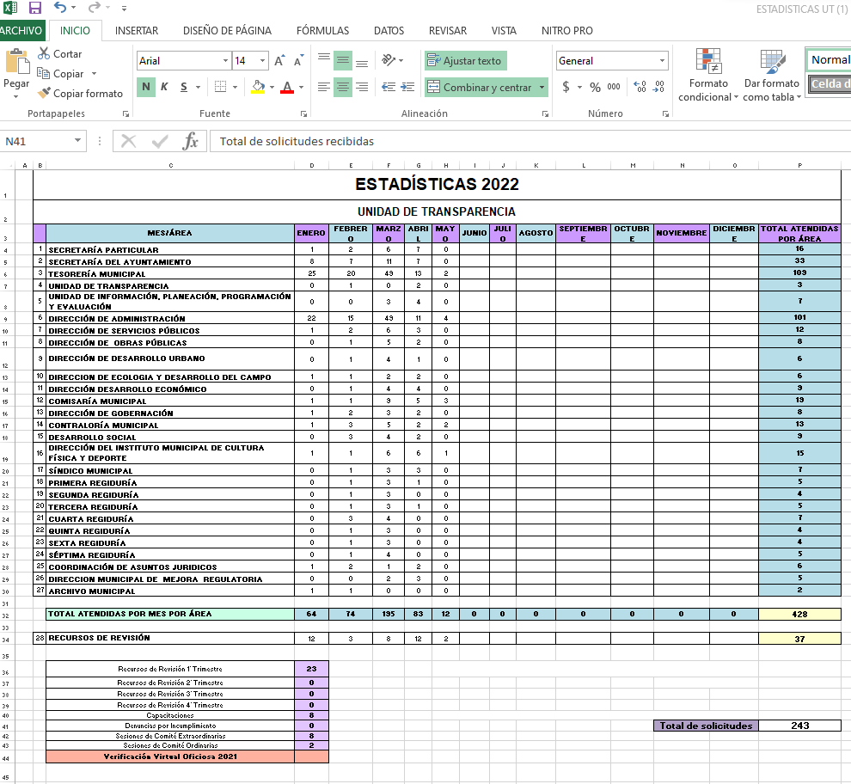
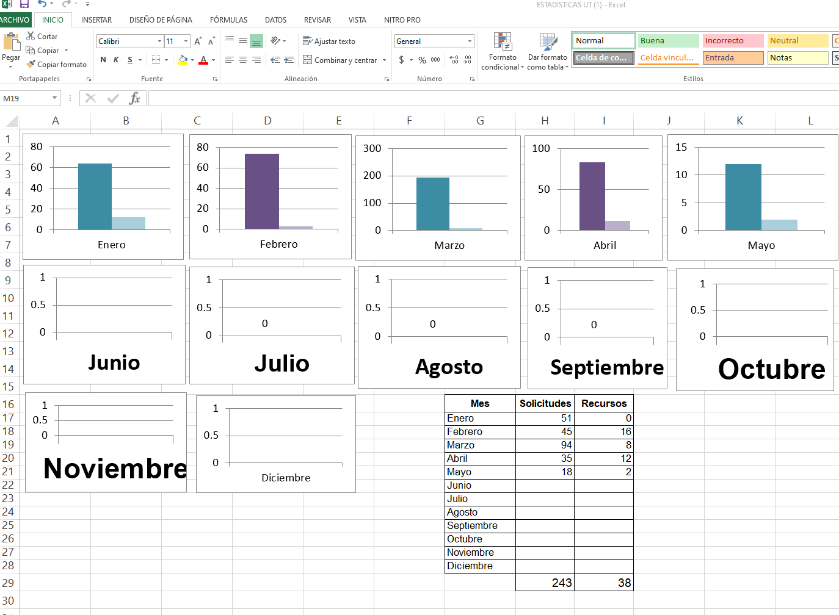

En atención a lo anterior, se advierte que la Unidad de Transparencia en un ejercicio de máxima publicidad remitió el documento que da cuenta de las estadísticas que genera y que normativamente no se encuentra obligado a realizar; y que este Organismo Garante no puede pronunciarse sobre su veracidad ya que no cuenta con facultades para dudar de la veracidad de lo manifestado y documentos entregados por el Sujeto Obligado, pues no existe precepto legal alguno en la Ley de la materia que lo faculte para ello.

Lo anterior se robustece con lo plasmado en el criterio 31-10 emitido por el entonces Instituto Federal de Acceso a la Información y Protección de Datos (IFAI) ahora Instituto Nacional de Transparencia, Acceso a la Información, y Protección de Datos Personales (INAI), que lleva por rubro y texto los siguientes:

El Instituto Federal de Acceso a la Información y Protección de Datos no cuenta con facultades para pronunciarse respecto de la veracidad de los documentos proporcionados por los sujetos obligados. El Instituto Federal de Acceso a la Información y Protección de Datos es un órgano de la Administración Pública Federal con autonomía operativa, presupuestaria y de decisión, encargado de promover y difundir el ejercicio del derecho de acceso a la información; resolver sobre la negativa de las solicitudes de acceso a la información; y proteger los datos personales en poder de las dependencias y entidades. Sin embargo, no está facultado para pronunciarse sobre la veracidad de la información proporcionada por las autoridades en respuesta a las solicitudes de información que les presentan los particulares, en virtud de que en los artículos 49 y 50 de la Ley Federal de Transparencia y Acceso a la Información Pública Gubernamental no se prevé una causal que permita al Instituto Federal de Acceso a la Información y Protección de Datos conocer, vía recurso revisión, al respecto.

Por tanto, el requerimiento de información formulado por el Particular respecto a la Unidad de Transparencia resulta colmado con lo entregado en respuesta.

En conclusión, se advierte que ante la falta de claridad por parte del Recurrente respecto a la información solicitada a pesar de que le fue formulada una solicitud de aclaración que no atedió, y que el Sujeto Obligado hizo un ejercicio de máxima publicidad en la que remitió información que obra en sus archivos y que se relaciona con las actividades que realizan las Regidurías y la estadística que genera la Unidad de Transparencia, aun cuando; en ambos casos, no se encuentran obligados a generarla, se concluyen colmados los puntos solicitados y por tanto, infundados los motivos de inconformidad generados por el Particular.

Por lo antes expuesto, es dable CONFIRMAR la respuesta del Sujeto Obligado y tener por colmada la solicitud de información, pues el Sujeto Obligado entregó los documentos que obran en sus archivos y que pueden dar cuenta de lo solicitado.

SEXTO. Decisión.

Con fundamento en el artículo 186, fracción II, de la Ley de Transparencia y Acceso a la Información Pública del Estado de México y Municipios, este Instituto considera procedente CONFIRMAR la respuesta otorgada por el Sujeto Obligado.

Términos de la Resolución para conocimiento del Particular.

Este Organismo Garante, determinó CONFIRMAR la respuesta del Sujeto Obligado, pues el Ayuntamiento de Toluca le entregó la documentación que obra en sus archivos y que da cuenta de las actividades que realizan las Regidurías y el avance programático que tienen a sus actividades, así como la estadística con la que cuenta la Unidad de Transparencia; todo ello, a pesar de que en ambos casos no se encuentran obligados normativamente a generar estadísticas.

La labor del INFOEM, es apoyar a la población para acceder a la información pública y garantizar la protección de sus datos personales.

Por lo expuesto y fundado, este Pleno:

R E S U E L V E

PRIMERO. Se CONFIRMA la respuesta del Ayuntamiento de Atlacomulco a la solicitud de información 00215/ATLACOM/IP/2022, por resultar infundadas las razones o motivos de inconformidad hechos valer por el Recurrente en el Recurso de Revisión 10421/INFOEM/IP/RR/2022, en términos de los Considerandos QUINTO y SEXTO de esta Resolución.

SEGUNDO. NOTIFÍQUESE la presente resolución al Titular de la Unidad de Transparencia del Sujeto Obligado, a través de Sistema de Acceso a la Información Mexiquense (SAIMEX).

TERCERO. NOTIFÍQUESE al Recurrente la presente Resolución, vía Sistema de Acceso a la Información Mexiquense (SAIMEX); asimismo, se hace de su conocimiento que de conformidad con lo establecido en el artículo 196 de la Ley de Transparencia y Acceso a la Información Pública del Estado de México y Municipios podrá promover el Juicio de Amparo en los términos de las leyes aplicables.

ASÍ LO RESUELVE, POR UNANIMIDAD DE VOTOS EL PLENO DEL INSTITUTO DE TRANSPARENCIA, ACCESO A LA INFORMACIÓN PÚBLICA Y PROTECCIÓN DE DATOS PERSONALES DEL ESTADO DE MÉXICO Y MUNICIPIOS, CONFORMADO POR LOS COMISIONADOS JOSÉ MARTÍNEZ VILCHIS, MARÍA DEL ROSARIO MEJÍA AYALA, SHARON CRISTINA MORALES MARTÍNEZ, LEUIS GUSTAVO PARRA NORIEGA Y GUADALUPE RAMÍREZ PEÑA, EN LA VIGÉSIMA NOVENA SESIÓN ORDINARIA, CELEBRADA EL DIECISIETE DE AGOSTO DE DOS MIL VEINTIDÓS, ANTE EL SECRETARIO TÉCNICO DEL PLENO, ALEXIS TAPIA RAMÍREZ.

